Fiorella Hernández

Desarrollo de Aplicaciones Web y Patrones

EA-08-Practicas-2

Link de Github: <https://github.com/Fio0996/EA-08-Practicas-2.git>

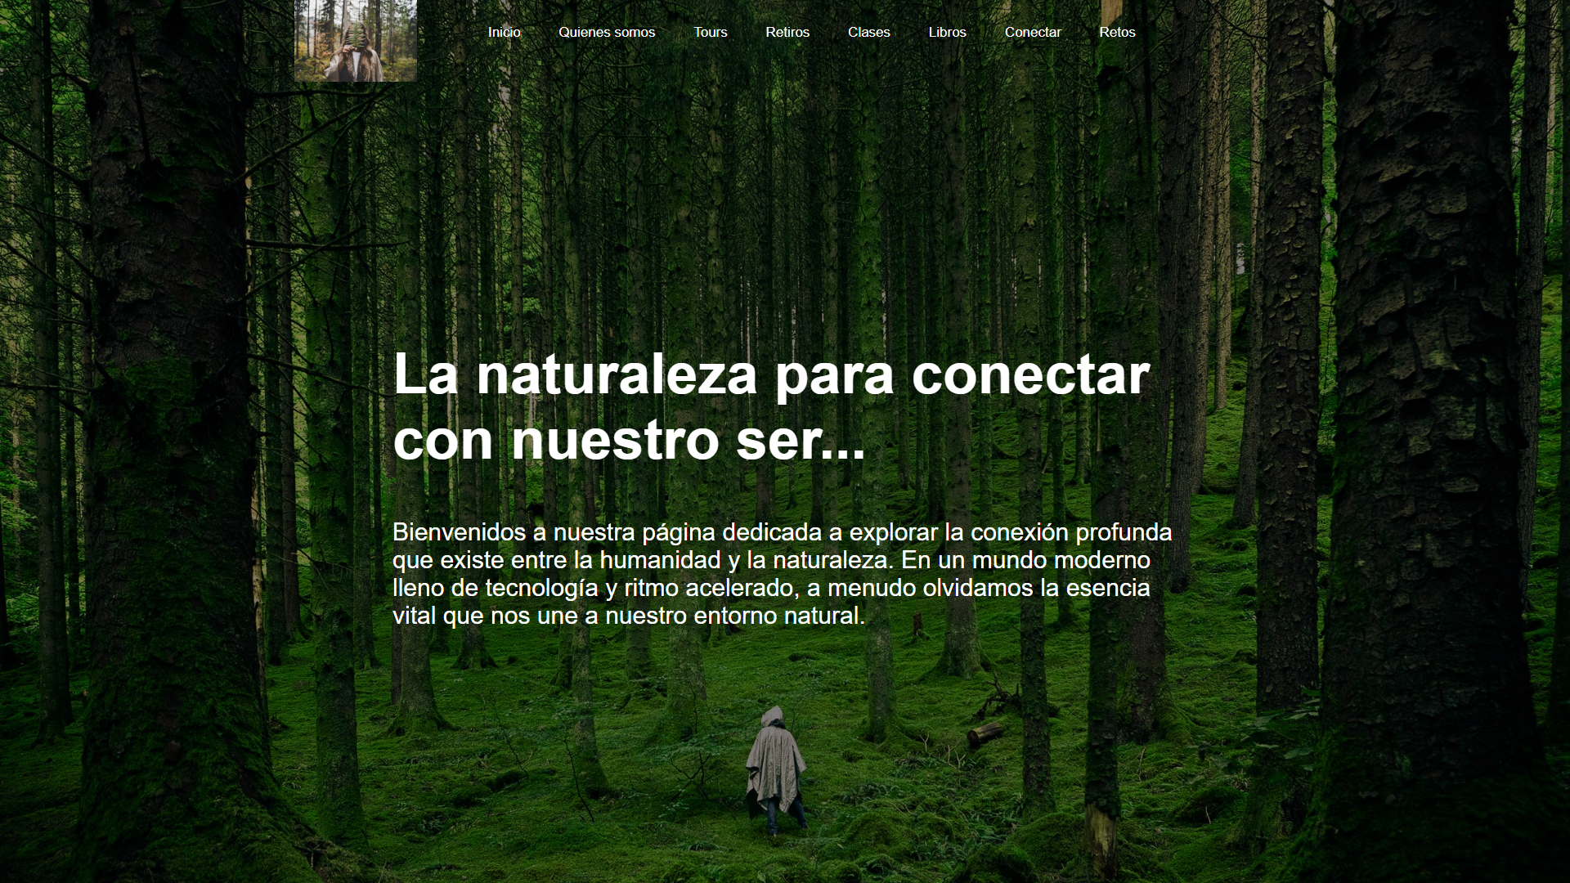

Figura 1. Página de inicio

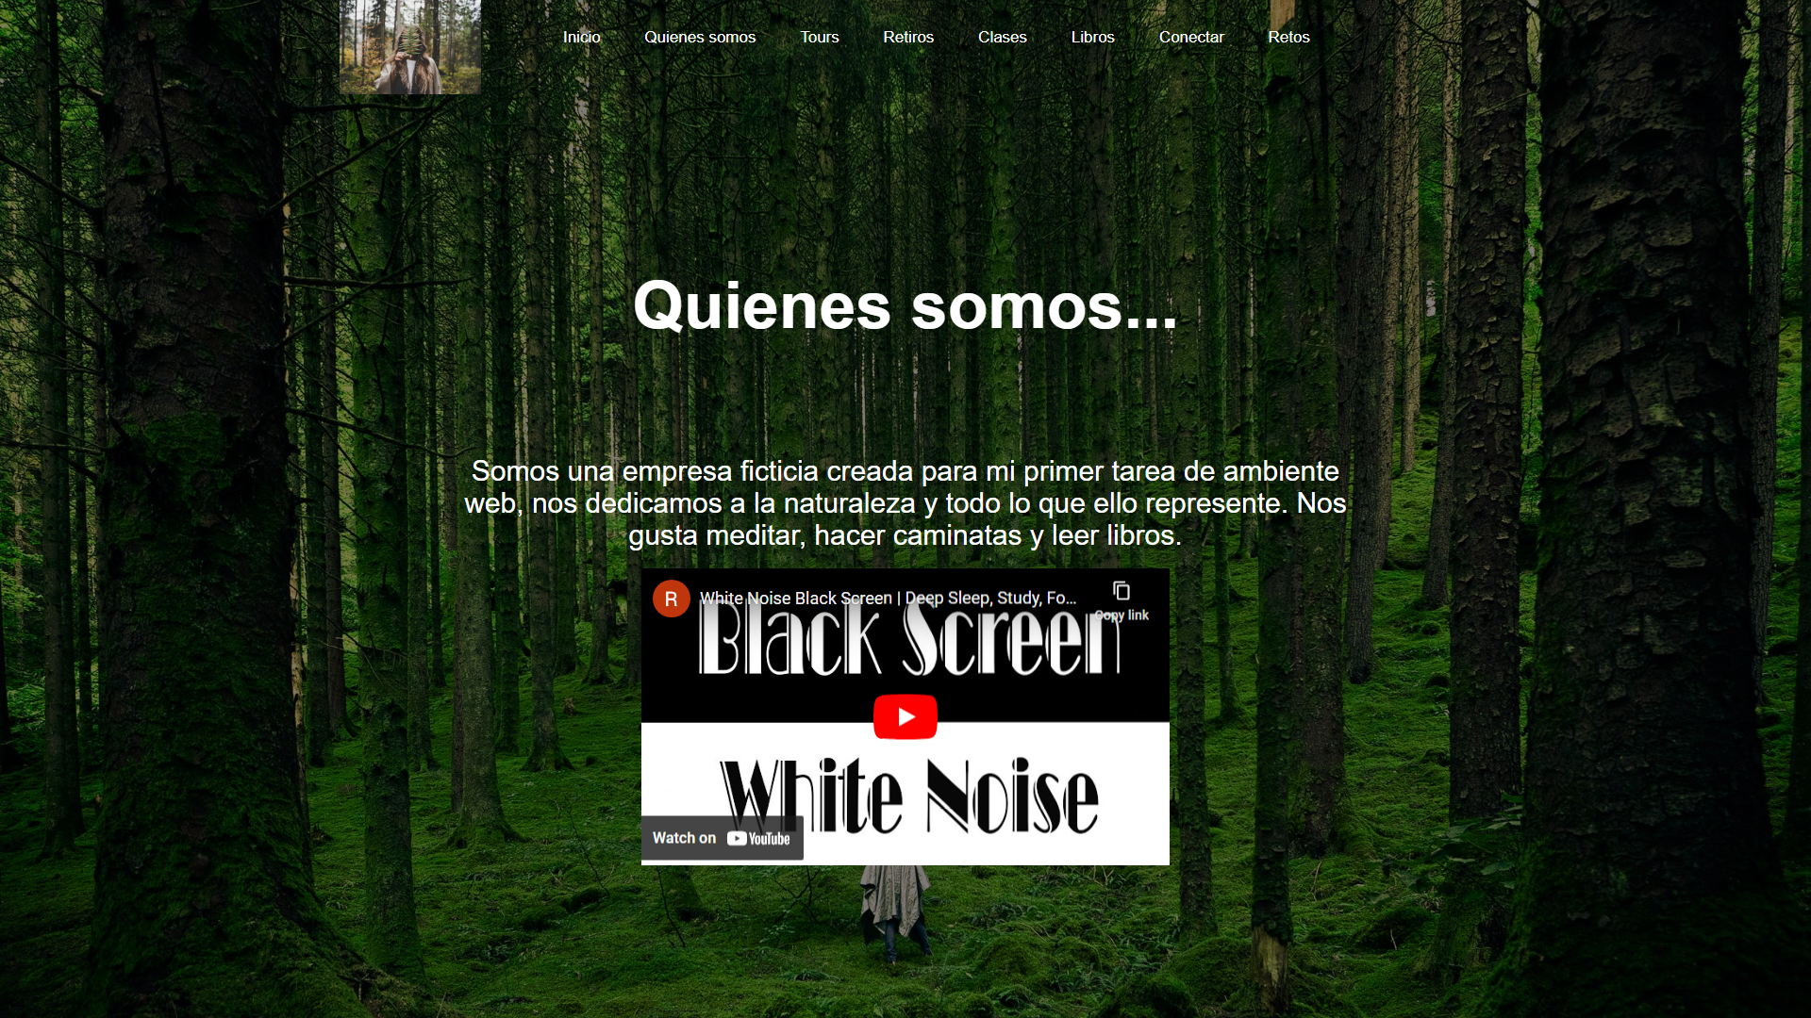

Figura 2. Página de Quienes Somos

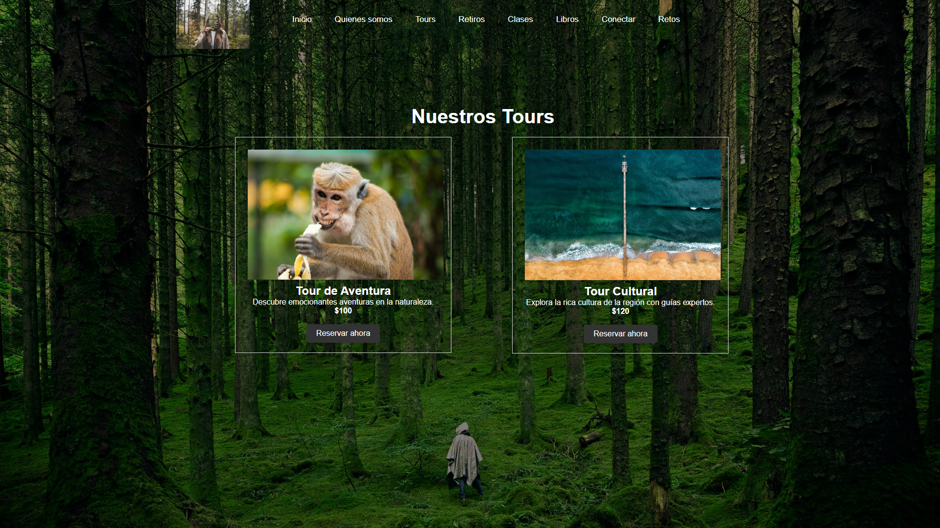

Figura 3. Página de Tours

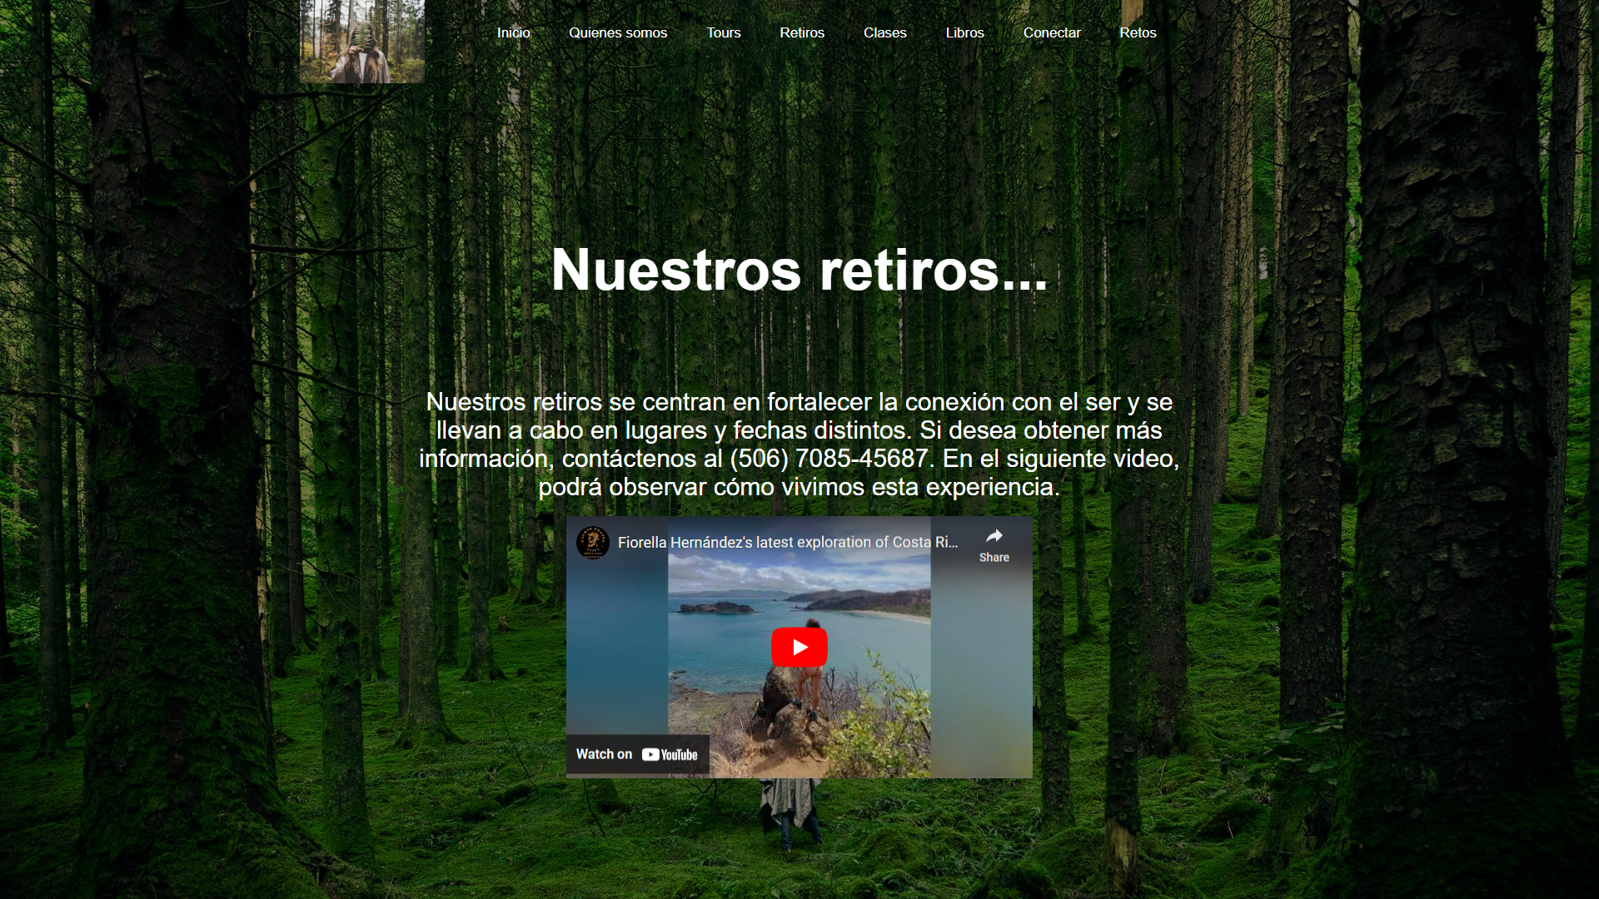

Figura 4. Página de Retiros

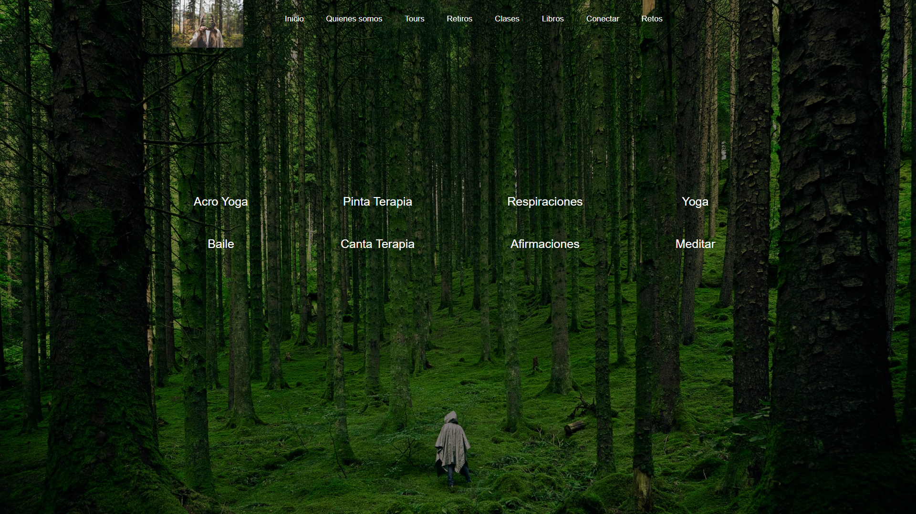

Figura 5. Página de Clases

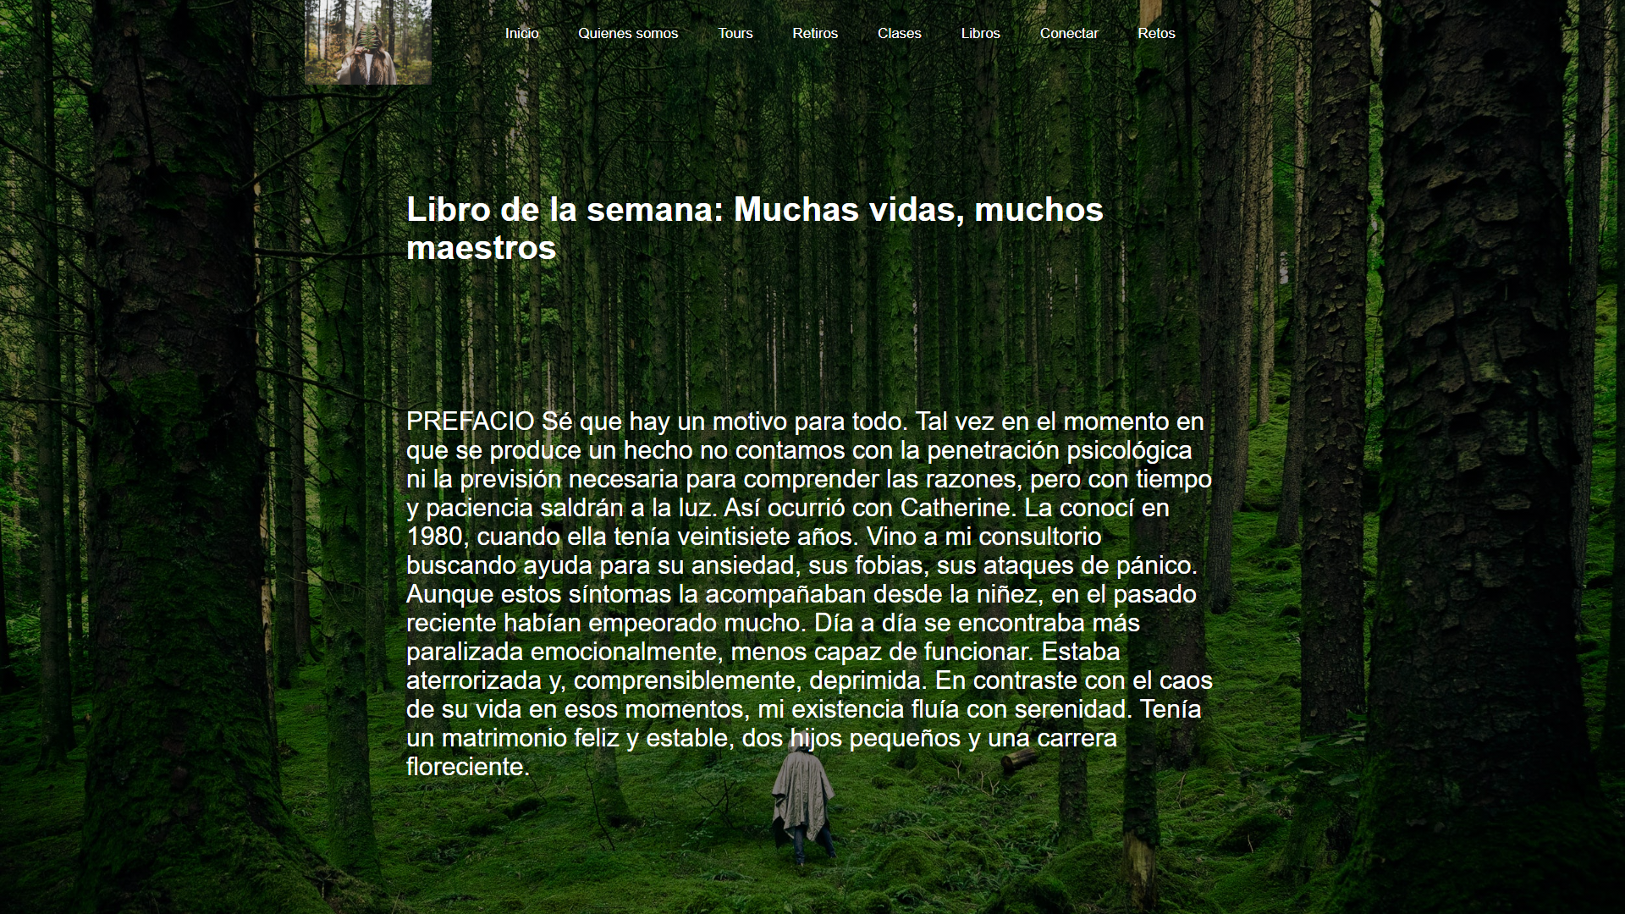

Figura 6. Página de Libros

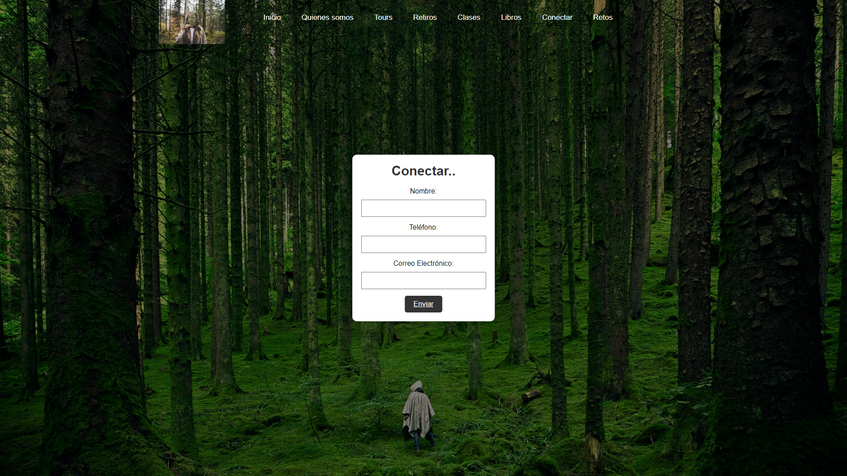

Figura 7. Página de Conectar

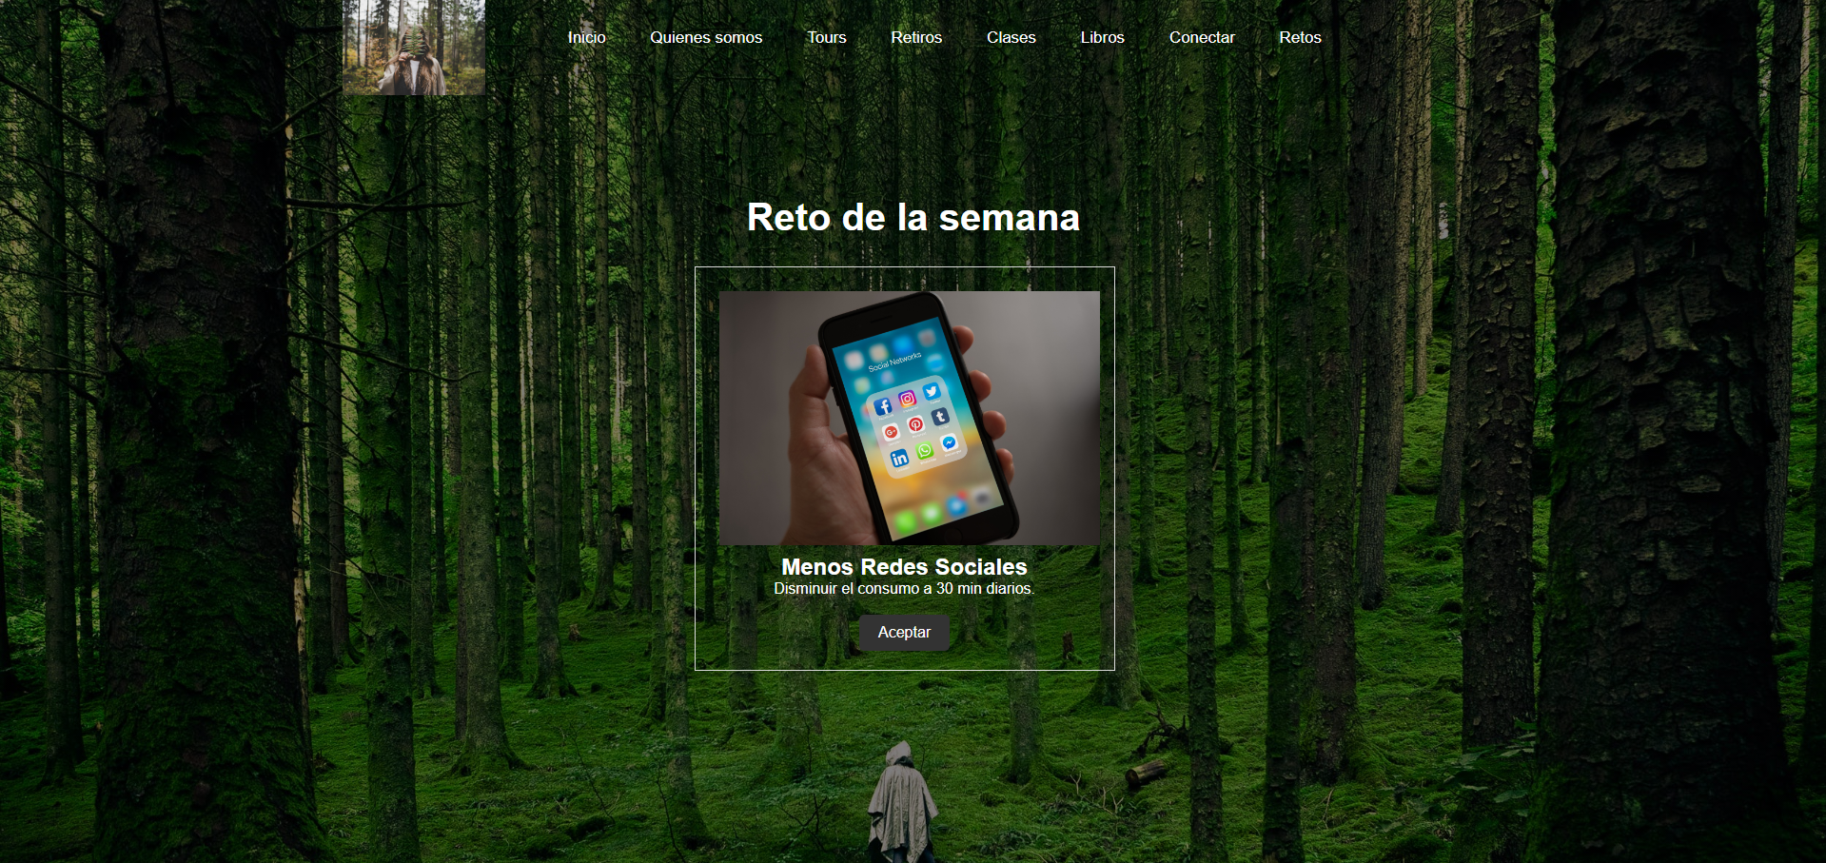

Figura 8. Página de Reto de la semana